JEUDI 4 JUIN
Bonjour à tous !
Voici les réponses aux devinettes de mardi !
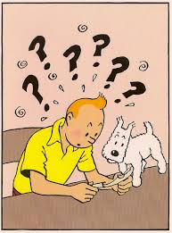

Mon premier a six faces. dé

On dort dans mon deuxième. lit

Mon troisième est le pluriel de ciel. cieux

Mon tout signifie très bon délicieux

Trouve l’intrus : traineau, chaise, garde, berger :

Réponse : la chaise. C’est le seul mot qui ne va pas avec « chien».

C’est une façon de dire bonjour

Et un oiseau qui tout le jour

Sonne les heures sans détour

Le coucou

Voici d’ailleurs une petite vidéo qui va te permettre d’entendre le chant du coucou et de le voir :

https://oiseleur.com/video.php?cat=1&dv=730

Les devinettes d’aujourd’hui :

Trouve l’intrus : monnaie, clou, théâtre, maison.

Trouve l’intrus : Cœur, nœud, neuf, œuf.

Mon premier est le contraire de bas.

Mon deuxième est le contraire de tard.

Mon troisième permet de rouler facilement.

Mon tout est encombré les jours de départ en vacances.

ORTHOGRAPHE

DICTEE DE MOTS
Lis bien les mots puis demande à un adulte de te faire la dictée de mots, sans le modèle.
Demande-lui de souligner tes erreurs puis corrige-toi en vert, comme en classe.

Mots invariables : près - lorsque

Adjectifs: géant –géante –volant - volante - plein - pleine

Noms : une légende – un village – un lac – une luciole – un insecte – un voeu

Verbe : « raconter » conjugué à l’imparfait (un temps du passé)

Je racontais
Tu racontais
Il/elle/on racontait
Nous racontions
Vous racontiez
Ils/elles racontaient

Ecris les mots suivants au pluriel: géant –géante –volant - volante - plein - pleine
une légende – un village – un lac – une luciole – un insecte – un voeu
__________________________________________________________________________
__________________________________________________________________________
__________________________________________________________________________

Recherche le mot « légende » dans le dictionnaire et recopie la définition :

__________________________________________________________________________

__________________________________________________________________________

__________________________________________________________________________

Lecture / Grammaire
Les retrouvailles

Quand Léa était petite, elle allait chercher son grand frère à la gare avec sa maman. Elle se réjouissait à l’idée de le retrouver. Il partait souvent à l’étranger, pour son travail. Elle pensait parfois : « Pourquoi ne reste-t-il pas auprès de nous ? ».
Enfin, le TGV gris et bleu apparaissait au bout de la longue voie, avec son grand nez qui plongeait vers les rails. Il grossissait, ralentissait et s’arrêtait devant Léa, toujours ébahie de le voir d’aussi près. Les portes automatiques s’ouvraient. Des centaines de voyageurs envahissaient le quai, bousculant la fillette sur leur passage.
Sur le quai, Léa cherchait longuement son grand frère du regard, puis des bras la serraient et l’emportaient dans les airs. Léa était tellement émue qu’elle ne prononçait pas un seul mot. Heureusement, cela ne durait jamais bien longtemps...

- Transpose le texte « les retrouvailles » au passé avec « tu » à l’oral.
Je fais le début :
« Quand tu étais petite, tu allais chercher ton grand frère à la gare avec ta maman. Tu te réjouissais à l’idée de le retrouver.
A toi de continuer !

- A l’écrit cette fois, transpose ce petit texte au passé avec « tu » :
Autrefois, Matthieu allait au cirque. Il admirait les acrobates. Il regardait les clowns en riant. Il tapait des mains tellement il était content.
___________________________________________________________________________________________________
____________________________________________________________________________________________________
____________________________________________________________________________________________________
____________________________________________________________________________________________________

Dans les phrases suivantes, encadre le sujet à la règle, puis ce qu’on en dit, souligne le verbe, donne son infinitif. Entoure les groupes de mots que l’on peut déplacer s’il y en a.
Le roi et la reine vivaient dans un magnifique palais.

Dans la montagne, les randonneuses ont vu des chamois.

Le train de banlieue arrivera à 17h 13 précises.

Mathématiques
Produire une suite orale en ajoutant 10
Continue chaque suite :
- 46 – 56 – 66 - - - - - -
- 67 – 77 – 87 - - - - - -
- 321 – 331 – 341 - - - - - -
- 902 – 912 – 922 - - - - - -
- 6 542 – 6 552 – 6 562 - - - - - -

Calcul
Pose les opérations suivantes en colonnes :
456 x 24 678 x 36

Le cercle

A l’aide d’un compas trace un cercle de centre O et de rayon de 4 cm.
Dans le fichier en pièce jointe, choisis une figure à reproduire sur papier blanc. Tu pourras m’envoyer une photographie.

Mesures de masses : g, kg, t
Regarde à nouveau les deux vidéos suivantes si besoin:
https://lesfondamentaux.reseau-canope.fr/video/mesurer-des-masses.html
https://lesfondamentaux.reseau-canope.fr/video/des-ordres-de-grandeur-entre-le-kg-et-le-g.html
Relis « je retiens »page 76.
Exercices n°1 et 2 page 76
Réalise les exercices suivants :
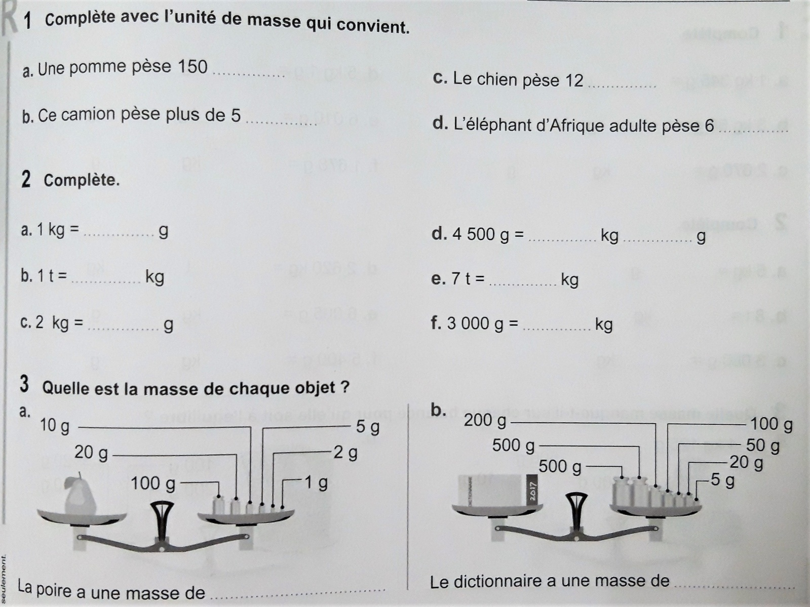

Chant
Commence à apprendre la nouvelle chanson qui se nomme « Voyage », écrite et interprétée par la chanteuse Lior Shoov. J’ai mis en pièce jointe les paroles modifiées, car il y avait quelques erreurs dans la dernière version.
https://www.youtube.com/watch?v=IZgciFzMiwI

Questionner le monde
Géographie : Je te propose de continuer le travail sur « la lecture de paysage ».
Aujourd’hui, fais la fiche « Les paysages de littoral».

Histoire : Moyen Âge : Corrige bien ta fiche sur le chevalier du Moyen Âge.
La correction est en pièce jointe.
Poésie
Commence à apprendre la poésie que tu as copiée sur le printemps.

